郑州西亚斯学院
本科毕业论文（设计）

论文题目

摘 要（好好写，答辩先看）

摘要内容

关键词 JAVA；在线投票；MySQL；Vue

TITLE OF THE PAPER

ABSTRACT

KEY WORDS

1 绪论

1.1 课题背景（好好写，你的课题是否有研究意义的重要依据）

1.2 设计目标与意义（同上↑）

1.3 研究现状

1.4 论文结构

2 相关技术介绍

2.1 开发语言

2.2 开发工具

2.2.1 IDEA

2.2.2 Navicat

2.2.3 。。。。。。

2.3 开发技术

2.3.1 SpringBoot

2.3.2 MySQL

2.3.3 Vue

2.3.4 。。。。

3 系统需求分析

3.1 系统可行性分析

3.1.1 技术可行性分析

3.1.2 经济可行性分析

3.1.3 操作可行性分析

3.2 功能性需求分析（可通过角色绘制用例图，工具：Visio或PowerDesigner等）
使用文字清晰的描述每个模块的内容+图
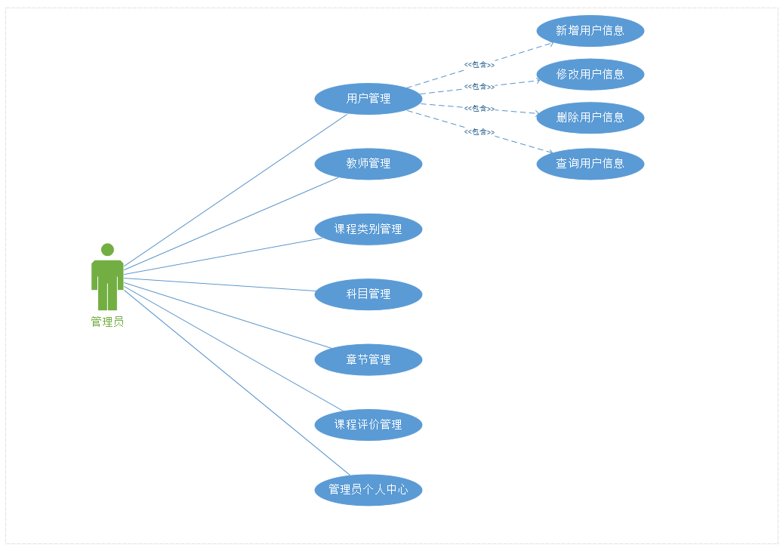
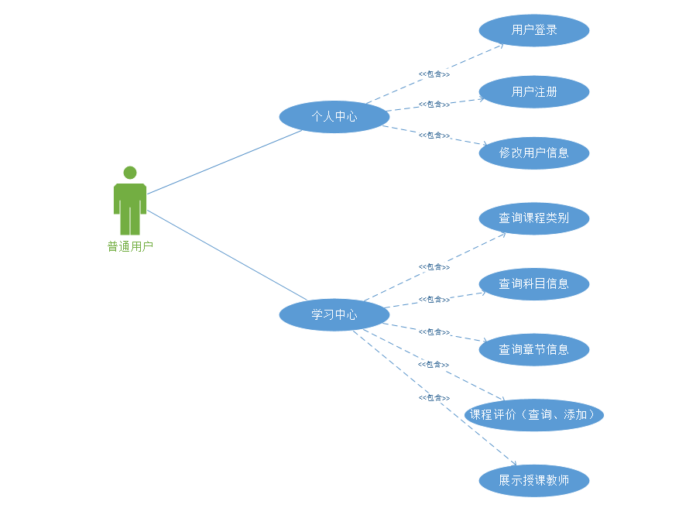

3.3 非功能性需求分析
（1）性能需求：
（2）安全性需求：
（3）可靠性需求：
（4）可维护性需求：

4 系统设计

4.1 系统总体设计

（描述+系统整体功能结构图）
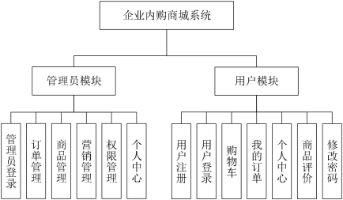
描述+系统软件架构图

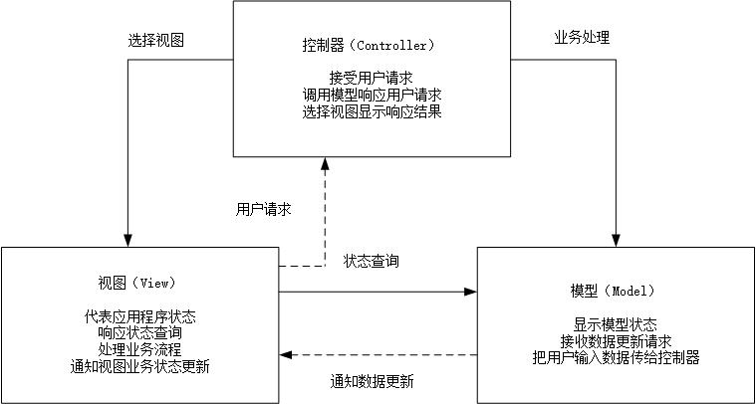

4.2 系统功能模块设计（将业务分几大模块，每个模块文字描述+功能结构图）

4.2.1 第一部分模块设计

4.2.2 第二部分模块设计

4.2.3 第三部分模块设计

4.3 数据库设计
第一大部分，数据库整体设计描述+ER图

第二大部分，1.相关实体的实体（实体文字描述+实体属性图）
2.对应书库表信息（简单文字描述+数据库表）
（1）用户实体
该实体包含了用户的创建时间、用户账号、密码、用户姓名、头像、手机号、性 别。用户实体属性图如图 4-4 所示。
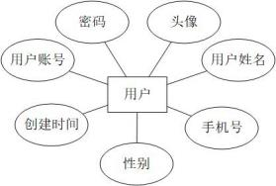
图 4-4 用户实体属性图
用户信息表是用来存放用户的基本信息，用户可用储存的账号，密码进行登录。 用户信息表如表 4-1 所示。

表 4-1 用户信息表（Users）

字段名称 | 类型 | 长度 | 字段说明 | 主键
USER_ID | BIGINT |  | 主键 | 主键
USER_ADDTIME | TIMESTAMP |  | 创建时间
USER_ACCOUNT | VARCHAR | 20 | 用户账号
USER_PASSWORD | VARCHAR | 20 | 密码
USER_NAME | VARCHAR | 20 | 用户姓名
USER_PICTURE | LONGTEXT | 255 | 头像
USER_PHONE | VARCHAR | 20 | 手机号
USER_SEX | VARCHAR | 1 | 性别

5 系统实现（对应功能模块设计的几大部分，每个大模块下面包含重点功能点，每个功能点按照：功能描述+系统页面图+实现的技术描述+代码）

5.1 第一部分模块实现

5.2 第二部分模块实现

5.3 第三部分模块实现

5.4 。。。。。。

6 系统测试

6.1 测试目的（描述的是该系统的测试目的，而不是软件测试的目的）

6.2 系统功能测试（同样分几大模块，进行重点功能测试。每个模块针对重要功能点进行测试，包含描述+测试用例表+页面测试效果图）

6.2.1 第一部分模块测试

6.2.2 第二部分模块测试

6.2.3 。。。。。。

6.3 测试结果

7 系统部署与运维

7.1 系统部署

7.2 系统运维

结 论（独占一页）

致 谢（独占一页）

参考文献（独占一页）

[15]Simone Hanazumi, Ana C.V. de Melo. A Formal Approach to implement java exceptions in cooperative systems [J]. The Journal of Systems & Software, 2020: 200-268.
[16]Han Q ,Zhang X ,Lu S , et al.An SGX-based online voting protocol with maximum voter privacy[J].Journal of Systems Architecture,2024, 151103144-.

